1. 概述
TLC548，TLC549是美国德州仪器公司生产的8位串行A/D转换器芯片，可与通用微处理器、控制器通过I/O CLOCK、CS、DATA OUT三条口线进行串行接口。具有4MHz片内系统时钟和软、硬件控制电路，转换时间最长17μs，TLC548允许的最高转换速率为45 500次/s，TLC549为40 000次/s。总失调误差最大为±0.5LSB，典型功耗值为6mW。采用差分参考电压高阻输入，抗干扰，可按比例量程校准转换范围，VREF-接地，VREF+－VREF-≥1V，可用于较小信号的采样。
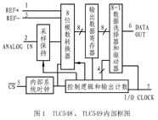
2. 芯片简介
2.1 TLC548、TLC549的内部框图和管脚名称
TLC548、TLC549的内部框图和引脚名称如图1所示。
2.2 极限参数
TLC548/549的极限参数如下：
●电源电压：6.5V；
●输入电压范围：0.3V～VCC＋0.3V；
●输出电压范围：0.3V～VCC＋0.3V；
●峰值输入电流(任一输入端)：±10mA；
●总峰值输入电流(所有输入端)：±30mA；
●工作温度：TLC548C、TLC549C：0℃～70℃
TLC548I、TLC549I：－40℃～85℃
TLC548M、TLC549M：－55℃～125℃
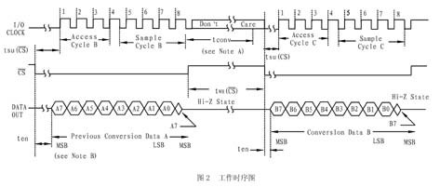
3. 工作原理
TLC548、TLC549均有片内系统时钟，该时钟与I/O CLOCK是独立工作的，无须特殊的速度或相位匹配。其工作时序如图2所示。
当CS为高时，数据输出(DATA OUT)端处于高阻状态，此时I/O CLOCK不起作用。这种CS控制作用允许在同时使用多片TLC548、TLC549时，共用I/O CLOCK，以减少多路(片)A/D并用时的I/O控制端口。一组通常的控制时序为：
(1)将CS置低。内部电路在测得CS下降沿后，再等待两个内部时钟上升沿和一个下降沿后，然后确认这一变化，最后自动将前一次转换结果的最高位(D7)位输出到DATA OUT端上。
(2) 前四个I/O CLOCK周期的下降沿依次移出第2、3、4和第5个位(D6、D5、D4、D3)，片上采样保持电路在第4个I/O CLOCK下降沿开始采样模拟输入。
(3)接下来的3个I/O CLOCK周期的下降沿移出第6、7、8(D2、D1、D0)个转换位，
(4)最后，片上采样保持电路在第8个I/O CLOCK周期的下降沿将移出第6、7、8(D2、D1、D0)个转换位。保持功能将持续4个内部时钟周期，然后开始进行32个内部时钟周期的A/D转换。第8个I/O CLOCK后，CS必须为高，或I/O CLOCK保持低电平，这种状态需要维持36个内部系统时钟周期以等待保持和转换工作的完成。如果CS为低时I/O CLOCK上出现一个有效干扰脉冲，则微处理器/控制器将与器件的I/O时序失去同步；若CS为高时出现一次有效低电平，则将使引脚重新初始化，从而脱离原转换过程。
在36个内部系统时钟周期结束之前，实施步骤(1)－(4)，可重新启动一次新的A/D转换，与此同时，正在进行的转换终止，此时的输出是前一次的转换结果而不是正在进行的转换结果。
若要在特定的时刻采样模拟信号，应使第8个I/O CLOCK时钟的下降沿与该时刻对应，因为芯片虽在第4个I/O CLOCK时钟下降沿开始采样，却在第8个I/O CLOCK的下降沿开始保存。
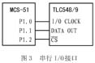
4. 应用接口及采样程序
TLC548、TLC549可方便地与具有串行外围接口(SPI)的单片机或微处理器配合使用，也可与51系列通用单片机连接使用。与51系列单片机的接口如图3所示。其采样程序框图如图4所示，实际应用程序清单如下：
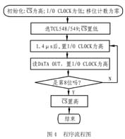

；初始化：
SETB P1.2 ；置CS为1。
CLR P1.0 ；置I/O CLOCK为零。
MOV R0，＃00H ；移位计数为零。
；A/D过程：
A/DP： CLR P1.2
NOP ；等待1.4μs，nop数根据晶振情况选择。
NXT： SETB P1.0
MOV C， P1.1
RLC A
CLR P1.0
INC R0
CJNE R0，＃8，NXT
MOV R0，＃00
SETB P1.2
MOV DTSVRM，A ；DTSVRM：DATA SAVE RAM.
RET
TLC548/549片型小，采样速度快，功耗低，价格便宜，控制简单。适用于低功耗的袖珍仪器上的单路A/D或多路并联采样

